*****************************************
* 简答题 *
*****************************************

目录
第一章 绪论 1
第二章 运算器 1
第三章 存储系统 2
第四章 指令系统 4
第五章 CPU 5
第六章 总线系统 6
第八章 输入输出组织 7

第一章 绪论

计算机硬件组织由哪几大功能部件组成？
冯·诺依曼型计算机的设计思想是什么？
冯.诺依曼型机器中，数据与程序不加区分地放在内存中，CPU是如何知道从内存中取出的是指令流信息?

第二章 运算器

一个8位的机器整数10000000，分别表示原码、补码、BCD码它们的真值各为多少？

请完成下表中各种机器数之间的转换（全部用单字节定点整数表示）。
真值 | [X]_{原} | [X]_{反} | [X]_{补}
-5
 | 64H
 |  | 98H
 |  |  | 80H

已知 x=(1101)₂，y=(1011)₂，试用8位补码加减法计算它们的和与差。

已知二进制数X=－0.11011，Y=0.10101，用补码计算X－Y，同时指出运算结果是否溢出。（设字长8位）。

已知X＝0.10101和Y＝-0.10101，用变形补码计算X-Y，同时指出结果是否溢出。

请给出8位定点机器中完成120 - 48的补码计算过程，并指出结果是否溢出，标明判别依据。

已知字符“F”的ASCII码为46H，请写出它的奇校验码的16进制形式（假定校验位加在最高位）。

以IEEE754标准的单精度浮点格式表示十进制数–1.5（要求列示过程）。
解答：
–1.5D=–1.1B=–1.1×2⁰
根据IEEE754单精度浮点数格式（–1）^{S}×1.M×2^{E–127}
可写成—
（–1）^{–1}×1.1000 0000 0000 0000 0000 000×2^{127–127}
即：S=–1—占1位
E=127D=01111111B—占8位
M=1000 0000 0000 0000 0000 000—占23位共32位；
所以十进制数–1.5表示成IEEE754标准的单精度浮点格式为：
1 01111111 1000 0000 0000 0000 0000 000

已知十六进制数X =C2E48000H表示的是一个IEEE754标准的单精度浮点数，请将X转换成十进制数（要求列示过程）。

请简要说明计算机完成浮点加减运算的基本步骤。

第三章 存储系统
为什么计算机中的存储系统要采用多层次结构而不是依赖单一的存储部件或技术？作图表示多层次存储系统的构成。
解答：
计算机中的存储系统采用多层次结构主要是为了解决存储器容量、速度和价格这三个主要性能指标之间的矛盾。
多层次存储系统构成如下所示（答图不唯一）。
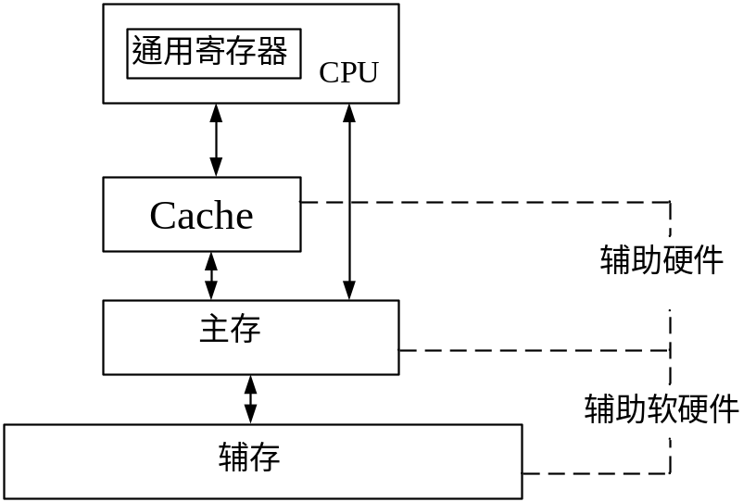
第二题第3小题答图

请以图示方式表示出当前微机中的存储器体系结构。
当前微机中的存储器体系结构由哪三级组成?请画图加以表示并给予文字说明。
简述存储系统的层次结构，并说明每一层的作用。

静态存储器依靠什么存储信息？动态存储器又依靠什么原理存储信息？试比较它们的优缺点。
【答案】：
（1）静态存储器依靠双稳态电路的两个稳定状态来分别存储0和1。速度较快，不需动态刷新，但集成度稍低，功耗大，价格高。
（2）动态存储器依靠电容上暂存电荷来存储信息，电容上有电荷为1，无电荷为0。集成度高，功耗小，价格较低，速度悄慢，需定时刷新。

存储系统一般由哪三级组成？请分别简述各层存储器的作用（存放什么内容）及对速度、容量的要求（不算 CPU 中的寄存器级）。
【答案】：
① 主存：存放需要CPU运行的程序和数据，速度较快，容量较大；
② Cache：存放当前访问频繁的内容，即主存某些页的内容复制。特点是速度最快、容量较小；
③ 外存：存放需联机保存但暂不执行的程序和数据。容量很大而速度较慢。

静态存储器（SRAM）依靠什么来存储信息？为什么称为“静态”存储器？
【答案】：
静态存储器依靠双稳态电路的两个稳定状态来分别存储0和1。这类存储器在电源正常情况下，可以长期保存信息不变（除非重新写入），不需要动态刷新，所以称为“静态”存储器。

动态存储器 RAM 和静态存储器 RAM 各依靠什么来存储信息？分别说明它们的优缺点。
【答案】：
静态存储器RAM：依靠双稳态电路的两个稳定状态来存储信息0和1，其优点是速度高。缺点：价格高、容量小、功耗大。动态存储器RAM：依靠电容器存储电荷来存储信息，充电至高电平为1，放电至低电平为0。优点：容量大、价格低。缺点：速度慢，需要动态刷新

简述静态存储器的写操作过程。
【答案】：
要将外部数据写入静态存储器，外部电路要驱动数据线，使得外部信息输入的存储单元，改变存储单元的导通和截止状态，从而将信息写入到存储器。

CPU对主存进行读写操作，应该分别给出哪些信息？
简述随机存取存储器RAM的特点？

何谓虚拟存储器？其主要好处是什么？
【答案】：
虚拟存储器：为了扩大容量，把辅存当作主存使用，所需要的程序和数据由辅助的软件和硬件自动地调入主存，对用户来说，好像机器有一个容量很大的内存，这个扩大了的存储空间称为虚拟存储器。虚拟存储器的主要好处是虚拟扩大主存容量，减轻用户对程序进行分块的烦恼，提高软件开发效率。

程序访问的局部性原理包括哪些内容？请针对每种情况各举一例说明。该原理在计算机系统的设计中有什么应用？
简述在“Cache－主存”组成的存储结构中，存储器读取数据的工作过程。
存储系统中加入cache存储器的目的是什么？有哪些地址映射方式，各有什么特点？
简述随机存取存储器RAM的特点？

CPU执行一段程序时，cache完成存取的次数为4900次，主存完成存取的次数为100,已知cache存取周期为50ns,主存为200ns,求cache/主存系统的效率和平均访问时间。

某16位计算机的CPU共有16条地址线，并有与存储器访问有关的控制线MREQ*（低电平时访问存储器）和R/W*（高电平为读低电平为写）。现在要用64×1位的SRAM为该机设计一个总容量为8192位的按字访问的存储器，并且该存储器要占用该机主存的最低地址空间。除了该种SRAM芯片外，可以使用74138译码器和必要的门电路。要求：
1．计算共需要多少片64×1位的SRAM芯片？
2．画出CPU与存储器的连接图，图中尤其要明确表示出选片逻辑。
解答：
1．8192/（64×1）=128片
2．图略。（选片逻辑不唯一，只要符合地址空间要求即可）

设有两种SRAM芯片，其规格和数量为：128K×8位8片，512K×8位2片，试用这些芯片构成512K×32位的存储器，可以给出简单明了的文字设计方案，也可以用画扩展图的方法表示你的设计方案，无论给出哪种方案，均须说明地址线、数据线和片选端的连接情况。若需要辅助器件如译码器等可以自定。
解答：
512K×32位存储器数据线32条为D31--D0，地址线19条为A18—A0。
（1）用2片512K×8的芯片经并联即位扩展构成该存储器的高16位（512K×16位）；
各片地址线直接连A18—A0；
（2）用8片128K×8位的芯片构成另外16位——
首先用每2片128K×8位并联成128K×16位，
再把这样的4组128K×16位串联（字扩展）成512K×16位，此时可以使用2：4译码器，其输入端连接A18、A17，4个输出端分别连接上述4组每组2片128K×8位并联时连接到一起的片选端；而A16——A0接各个128K×8位的芯片地址端。
以上高16位、低16位可以颠倒。

有一按字节编址的主存-Cache层次存储器，其主存容量为16MB，Cache容量为128KB，每块容量为8KB， 若采用直接映射方式，试问：
（1） 主存和Cache的地址格式各是怎样的？
（2） 若主存的地址为0253F1H，它在主存的哪一块？映射到Cache的哪一块？
解答：（1）主存地址共24位，格式为——
区号7位 区内块号4位 块内字节地址13位
Cache地址共17位，格式为——
区内块号4位 块内字节地址13位
（2）0253F1H=0000 0010 0101 0011 1111 0001B
按（1）的主存格式可知，它在主存1区的0010块即2号块，总排序的块号是00000010010即18号块（从0号起）；映射到Cache的0010块（0号起始的2号块）。

列举你所了解的提高存储系统性能的主要技术手段（不需详细展开） 。
答：可以从以下几方面考虑提高存储系统性能——
- 采用高速半导体存储器件（开发高速芯片）；
- 从芯片结构着手如双端口乃至多端口存储器、相联存储器、多体交叉存储器等技术的采用；
- 从体系结构入手，如采用多层次的存储体系结构，并使用多级高速缓冲存储器，使用虚拟存储技术，以便实现尽可能高的存储系统的性价比。
等等。

半导体SRAM和DRAM存储信息的原理有何不同？ DRAM存储器刷新的方式有哪些？

某计算机采用直接映射的Cache，Cache容量为64KB，主存容量为2MB，块长为8KB，且采用字节寻址方式。
    - 请设计主存与Cache的地址格式；
    - 地址为0273E1H的主存单元应该映射到Cache的哪一块？假设起始块为0号块。
解答：
- 据题意可知，主存地址21位，Cache地址16位。地址格式如下：
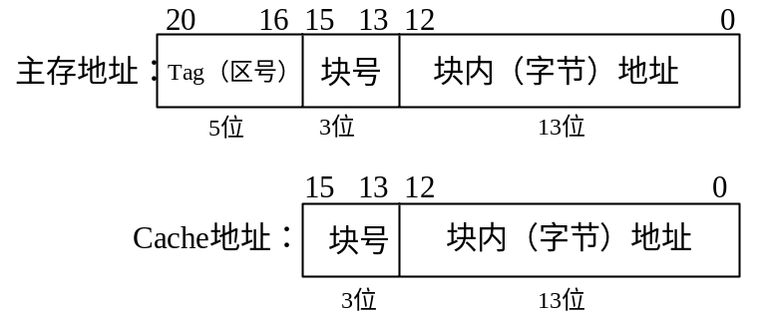
（2）0273E1H写成二进制的21位即：0 0010 0111 0011 1110 0001
据（1）所设计的地址格式可知，其中块号字段应为011；
所以地址为0273E1H的主存单元应该映射到Cache的第3块（二进制第011块）。

某字节编址的计算机主存容量为8MB，分为4096个块，Cache容量为64KB，和主存分成同样大小的块，并采用直接映射方式。问：
（1）该Cache可分为多少个块？
（2）Cache的块内地址有多少位？
（3）设Cache中的主存标记（Tag）如左图所示，当CPU先后送出的访存地址为6807FFH，2D07FFH，7F1057H和000000H，问哪些访问能命中该Cache？
（4）若Cache和主存的存储周期分别为10ns和50ns，平均命中率为96%，求CPU访存的平均存储周期（平均访问时间）。

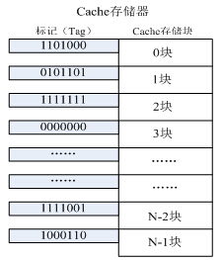
设存储器容量为32字，字长64位，模块数m=4，分别用顺序方式和交叉方式进行组织。存储周期T=200ns，数据总线宽度为64位，总线传送周期τ=50ns。问顺序存储器和交叉存储器的带宽各是多少？

第四章 指令系统

一般指令由哪两大部分组成？
指令字中有哪些字段？各有何作用？

基址寻址方式和变址寻址方式有什么特点？
何谓变址寻址、基址寻址？二者有和区别？
一般指令由哪两大部分组成？

若要使某些数位为1，例如让10010010变为11011010，应使用何种运算指令？如何操作？
【答案】：
应选用逻辑或运算指令，并设置屏蔽字为01001000，则原操作数10010010与屏蔽字01001000进行逻辑或运算如下，结果为11011010。

简述寄存器间接寻址方式的含义，说明其寻址过程。
【答案】：
含义：操作数的地址在寄存器中，指令中给出寄存器号。
寻址过程：从指令中取出寄存器号，找到对应的寄存器，以该寄存器内容作为地址访问主存，读出操作数。

若存储器堆栈是按向低地址生长方式生成的，那么压栈和弹出操作的具体过程是什么？
【答案】：
压栈操作过程：先移动栈顶指针：（SP）-1→SP；
后压入数据：数据→（SP）
弹出操作过程：先弹出数据：（（SP））→寄存器；
后动栈顶指针：（SP）+l→SP

堆栈有哪两种基本操作？它们的含义是什么？
【答案】：
堆栈的两种基本操作是入栈和出栈。
入栈操作过程：先移动栈顶指针：（SP）-1→SP；后压入数据：数据→（SP）
出栈操作过程：先弹出数据：（（SP））→寄存器； 后动栈顶指针：（SP）+l→SP

假设寄存器R中的数值为2000，主存地址为2000和3000的地址单元中存放的内容分别为3000和4000，PC的值为5000，若按以下寻址方式，访问到的操作数各是多少？① 寄存器寻址R；② 寄存器间接寻址(R)；③ 直接寻址2000；④ 存储器间接寻址(2000)；⑤ 相对寻址-3000(PC)。
【分析】：本题与教材P113的12题，基本相同。主要考察考生对寻址方式含义的理解。
【答案】：① 寄存器寻址R，操作数是2000；② 寄存器间接寻址(R)，操作数是3000；③ 直接寻址2000，操作数是3000；④ 存储器间接寻址(2000)，操作数是4000；⑤ 相对寻址-3000(PC)，操作数是2000

设计一种变长操作码，以允许如下的557条指令都能编码在36位的指令中：
7条三地址指令--具有两个15位地址和一个3位的寄存器号；
500条二地址指令--具有一个15位地址和一个3位的寄存器号；
50条零地址指令--没有地址或寄存器。
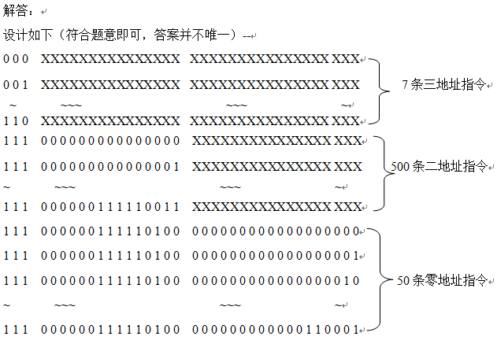

第五章 CPU
简述CPU的四个基本功能

CPU共由那几部分组成，各部分的功能是什么？
中央处理器中有哪几个主要寄存器？试说明它们的作用。
CPU中有许多重要的寄存器，其中程序计数器PC和状态条件寄存器的作用分别是什么？
CPU中程序指针的作用是什么？
CPU中状态条件寄存器的作用是什么？

简要说明指令周期、CPU周期和节拍周期三者之间的关系。

采用微程序控制器的基本思想是什么？

微指令执行顺序的控制方式通常有哪几种？各有何特点？

指令和数据均存放在内存中，计算机如何区分它们是指令还是数据？

指令的第一个CPU周期应完成哪些工作？
简述CPU从给出写命令开始到把信息写入存储器为止的操作过程。

阐述计算机在运行程序时，“取指令周期”应该完成哪些操作？
简述CPU从给出读命令开始到从存储器读出数据送CPU内部累加寄存器为止的操作过程。

简述机器指令与微指令的关系？
微程序控制设计与硬布线设计相比有何优点?
谈谈内存储器与控制存储器有什么不同？
指令和数据均存放在内存中，计算机如何区分它们是指令还是数据？

微指令格式中，操作控制字段的表示方式主要有哪几种？各有何特点？

程序指令和数据信息都在计算机主存中,计算机如何区分二者？

硬布线控制方式的两个主要缺点是什么？微程序控制方式如何针对这些缺点进行改进？

与硬连线控制器相比，微程序控制器有哪些优缺点？
【答案】：与硬连线控制器相比，微程序控制器的优点是设计规整、易于修改和扩展。缺点是比硬连线控制器速度慢。

当读取并执行一条指令时，控制器的主要功能是什么？
【答案】：
① 从主存取指令，并计算下一条指令在主存中的地址；
② 对指令进行译码，产生相应的操作控制信号；
③ 控制指令执行的步骤和数据流动的方向。

三级时序系统是指哪三级？控制器设计的时候，什么情况下使用三级时序系统、什么情况下使用二级时序系统？
解答：
三级时序系统是指主状态周期-节拍电位-节拍脉冲这三级。
控制器设计时，对于硬布线（组合逻辑）控制器，使用三级时序系统；对于微程序控制器，则使用节拍电位-节拍脉冲的二级时序系统。

某运算部件的基本结构如下图所示，假定该部件中的ALU只有加（+）和减（–）两种基本操作，要求：
1．给出控制该运算部件的所有微命令；
2．指出哪些微命令是相容的，哪些是相斥的？
3．试用最少的位数设计微指令的操作控制字段。
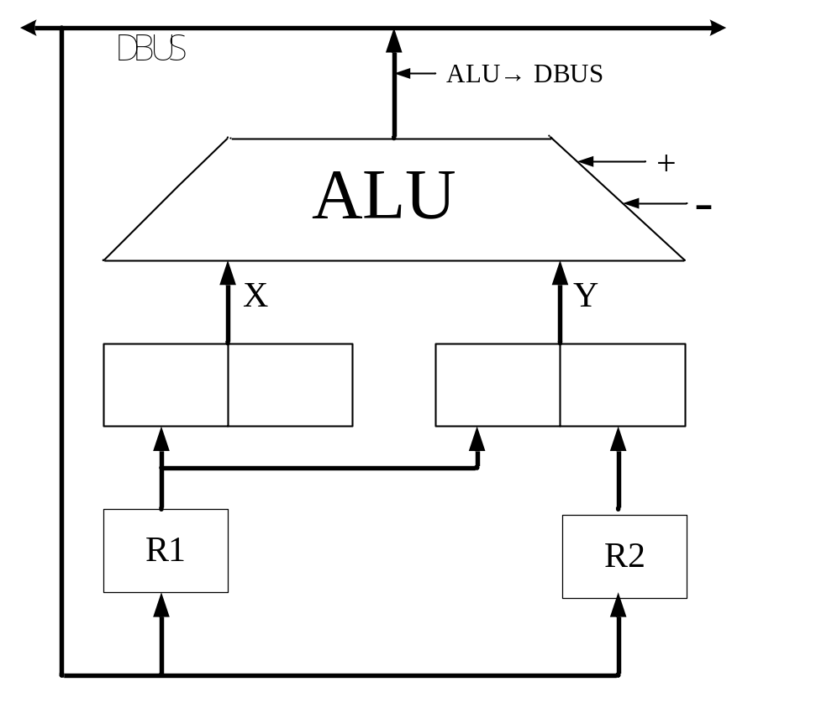
解答：
1．控制该部件的所有微命令如下：
R1→X ，R1→Y， R2→Y，DBUS→R1，DBUS→R2，ALU→DBUS，+，– ，共8个。
2．R1→Y与R2→Y相斥，DBUS→R1与DBUS→R2相斥，+和–相斥；
R1→X与R2→Y相容；R1→X ，R1→Y， R2→Y与ALU的+，–各取一个也是相容的；DBUS→R1，DBUS→R2与ALU的+，－各取一个也是相容的。
3．按2的分析，若采用字段直接译码法：
+和－在同一字段，需2位；
DBUS→R1和DBUS→R2在同一字段，需2位；···
与直接控制法需要同样多的位数。所以直接用8位表示该部件中的8个微命令既能实现位数最少，又同时达到快速生成控制信号的目的。

简要地说明微程序控制器由哪几个功能部件组成？

微程序控制器怎么产生操作控制信号，这种控制器有何优缺点？
【答案】：
操作控制信号的产生：事先把操作控制信号以代码形式构成微指令，然后存放到控制存储器中，取出微指令时，其代码直接或译码产生操作控制信号。
优点：规整、易于修改和扩展。
缺点：速度较慢。

在CPU中，哪些寄存器属于控制用的指令部件？它们各起什么作用？
【答案】：
（1）程序计数器PC，提供取指地址，从而控制程序执行顺序。
（2）指令寄存器IR，存放现行指令，作为产生各种微操作命令的基本逻辑依据。
（3）程序状态寄存器PS，记录程序运行结果的某些特征标志，或用来设置程序运行方式与优先级，参与形成某些微操作命令。

CPU的数据通路如图1所示。运算器中R0～R3为通用寄存器，DR为数据缓冲寄存器，PSW为状态字寄存器。D-cache为数据存储器，I-cache为指令存储器，PC为程序计数器（具有加1功能），IR为指令寄存器。单线箭头信号均为微操作控制信号（电位或脉冲），如LR0表示读出R0寄存器，SR0表示写入R0寄存器。机器指令“ADD R1,(R2)”实现的功能是：将寄存器R1中的数据与以（R2）为地址的数存单元中的数据相加，和存入R1中。请画出该存数指令周期流程图，并在CPU周期框外写出所需的微操作控制信号。
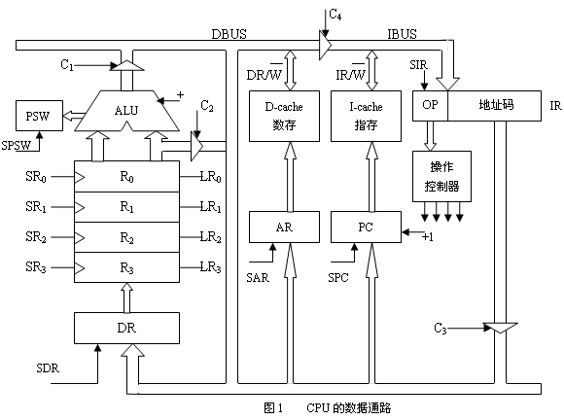

简要比较组合逻辑控制器和微程序控制器的主要优缺点。
答：微程序控制器在设计的规整性和可修改性上优于组合逻辑控制器，成本也低于后者；但是组合逻辑控制器的最大优势是速度快于微程序控制器。

第六章 总线系统

采用串行接口进行7位ASCII码传送，带有1位奇校验位，1位起始位和1位停止位，当波特率为9600bit时，字符传输速率是多少？

总线的同步通信方式与异步通信方式有什么区别？各适用于哪些场合？
【答案】：
同步通信方式中：数据传送操作由统一的时序信号同步定时控制，有严格的时钟周期划分，总线操作有固定的时序，设备之间没有应答信号。适合各设备速度固定且一致（或差异不大）的场合。
异步通信方式中：数据传送操作所需时间视需要而定，总线操作周期时间不固定，没有时钟周期划分，设备之间采用握手信号的应答方式。适合：各设备速度差异较大的场合。

串行总线和并行总线有何区别? 各适用于什么场合？
【答案】：
串行总线的数据传输是在一条线路上按位进行。线路成本低，传送速度慢。 适用场合：主机与低速外设间的传送、远距离通信总线的数据传送、系统之间的数据传送。
并行总线的每个数据位都需要单独一条传输线，所有的数据位同时进行传输。线路成本高，传送速度快。适用场合：短距离的高速数据传输。

输入输出接口的基本功能是什么？
谈谈总线结构对计算机性能的影响。
总线的基本功能是什么？采用总线的方式组成系统有那些优点？
总线的分类及其基本功能是什么？
何谓存储总线？何谓I/O总线？各有何特点？
总线都有哪些特性？请举例说明。
完整的总线传输过程包括哪几个阶段？简要叙述每个阶段的工作。

什么是总线裁决？总线裁决有哪几种方式？
【答案】：
总线裁决就是决定总线由哪个设备进行控制。
总线裁决方式可分为集中式裁决和分布式裁决两种。
集中式裁决将总线的控制功能用一个专门的部件实现，这个部件可以位于连接在总线的某个设备上。当一个设备需要向共享总线传输数据时，它必须先发出请求，在得到许可时才能发出数据。裁决部件接收来自各个设备的总线使用请求信号，向其中某一个设备发出总线许可信号。
分布式裁决将控制功能分布在连接在总线上的各设备中，一般是固定优先级的。每个设备分配一个优先号，发出总线请求的设备将自己的优先号送往请求线上，与其他设备的请求信号构成一个合成信号，并将这个合成裁决信号读入以判断是否有优先级更高的设备申请总线。这样可使得优先级最高的设备获得总线使用权。

集中式裁决有哪几种方式：
【答案】：
链式查询方式（菊花链方式）：各申请总线的设备合用一条总线作为请求信号线，而总线控制设备的响应信号线则串接在各设备间。
计数器定时查询方式：集中式总线裁决方式之一，设备要求使用总线时通过一条公用请求线发出，总线控制器按计数的值对各设备进行查询。
独立请求方式：集中式总线裁决方式之一，每一个设备都有一个独立的总线请求信号线送到总线控制器，控制器也给各设备分别发送一个总线响应信号。
独立请求方式可以和链式查询方式结合，构成分组链式查询方式。

提高总线速度的措施。
【答案】：
从物理层次：
1．增加总线宽度；
2．增加传输的数据长度；
3．缩短总线长度；
4．降低信号电平；
5．采用差分信号；
6．采用多条总线。
从逻辑层次：
1．简化总线传输协议；
2．采用总线复用技术；
3．采用消息传输协议。

什么是串行接口？什么是并行接口？他们与系统总线及I/O设备之间的传递格式分别是什么？
【答案】：串行接口和并行接口都是总线与设备之间的接口部件，但与设备间的数据格式不同。串行接口与外设之间串行，与系统总线之间并行。并行接口与外设之间并行，与系统总线之间并行。

第八章 输入输出组织

为什么CPU一定要通过外设接口来访间外设？
简述CPU响应中断的条件？
什么是向量中断？什么叫中断向量？
叙述CPU响应中断的主要过程
叙述中断服务子程序的主要架构
中断服务子程序内为什么要尽早的打开中断？
用程序中断的方式比程序查询的方式交换数据有什么好处？
何谓DMA？DMA操作可以分几个主要步骤？
在DMA方式预处理（初始化）阶段，CPU通过程序送出哪些信息？
DMA接口主要由哪些部件组成？在数据交换过程中它应完成哪些功能？画出DMA工作过程的流程图（不包括预处理和后处理）
如何理解“向量中断是一种间接寻址方式”的说法？
答：向量中断的实质是由中断机构硬件在中断响应周期自动产生一个能引导CPU找到该中断服务程序入口地址的编码——通常称为向量地址或向量编码。这个编码相当于（服务程序入口即向量）地址的地址，故形容向量中断为一种间接寻址方式。

在包含DMA模块的系统中，一般情况下DMA访问主存的优先级和CPU访问主存的优先级哪一个高？为什么？
解答：
一般情况下，DMA和CPU同时访问主存时，DMA的优先级高。
主要原因在于DMA模块所连接的是高速外设，以数据块的方式与主存交换数据，若不及时处理，容易造成信息丢失。换言之，I/O访存有时间要求，前一个I/O数据必须在下一个访存请求到来前存取完毕。而对于CPU而言，只是延缓了一个存取周期而已。

